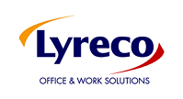

Oltre 1800 aziende associate CONFINDUSTRIA hanno scelto Lyreco per: Prodotti Per L’ufficio, Arredamento, Catering e Igiene, Informatica e Tecnologia, Imballaggio e Spedizione, Dispositivi di Protezione Individuale e Gadget Personalizzati.
Tutto in 24h al piano, alla scrivania e in sedi diverse!
Chiamaci al numero verde 800.812.661, Servizio e Risparmio Garantito!

LYRECO, IL TUO FORNITORE UNICO!

- Servizio Clienti riservato:


E-mail: it.convenzione.confindustria@lyreco.com

